
kevin sebastian lechon churuchumbi
Universidad de las fuerzas armadas “ESPE”
Sangolquí - Ecuador
api con docker
Taller01
1 de diciembre de 2025

Reporte Ejecutivo Técnico – API Book
Creación del modelo según la entidad escogida 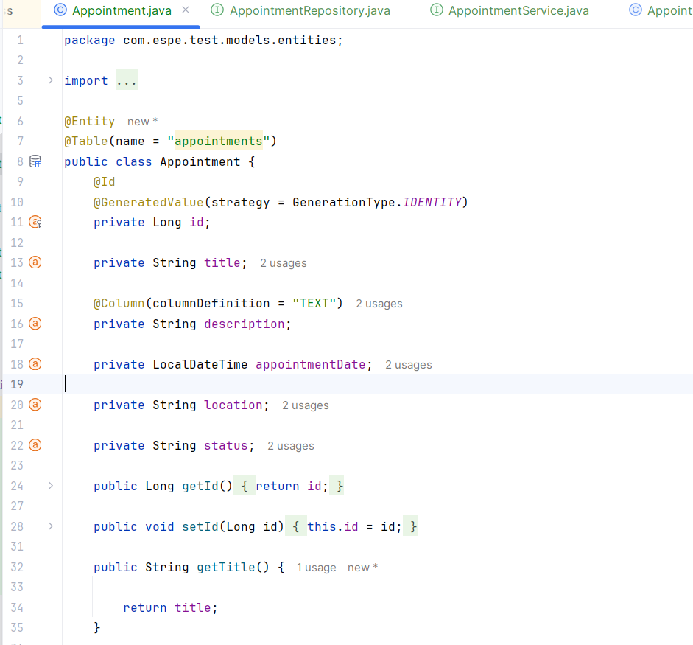
Creación de service
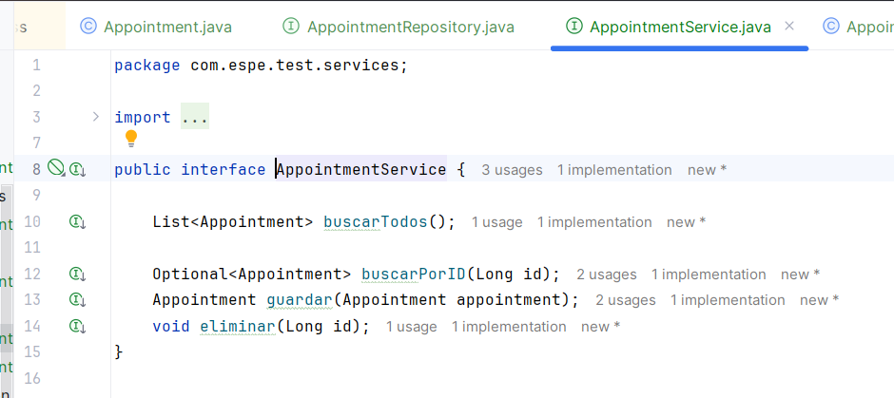

Reglas de negocio según la entidad escogida
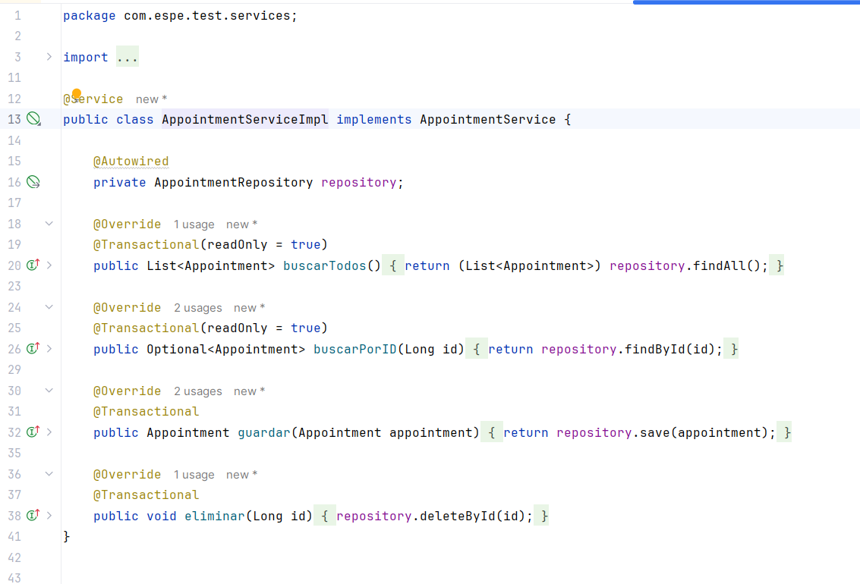
Creación de un repositorio
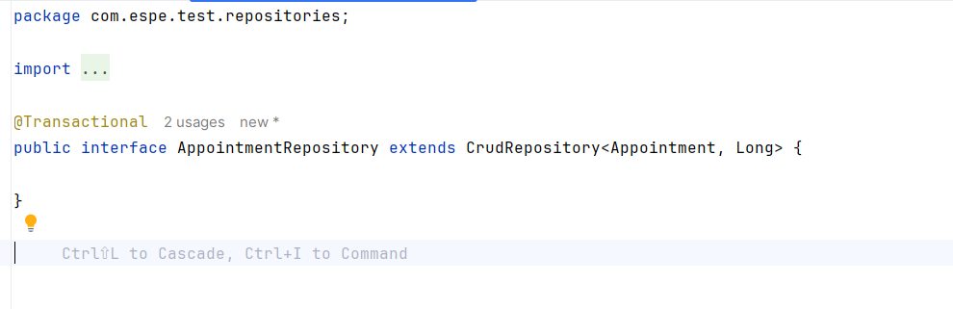

Creación del Controladorcita
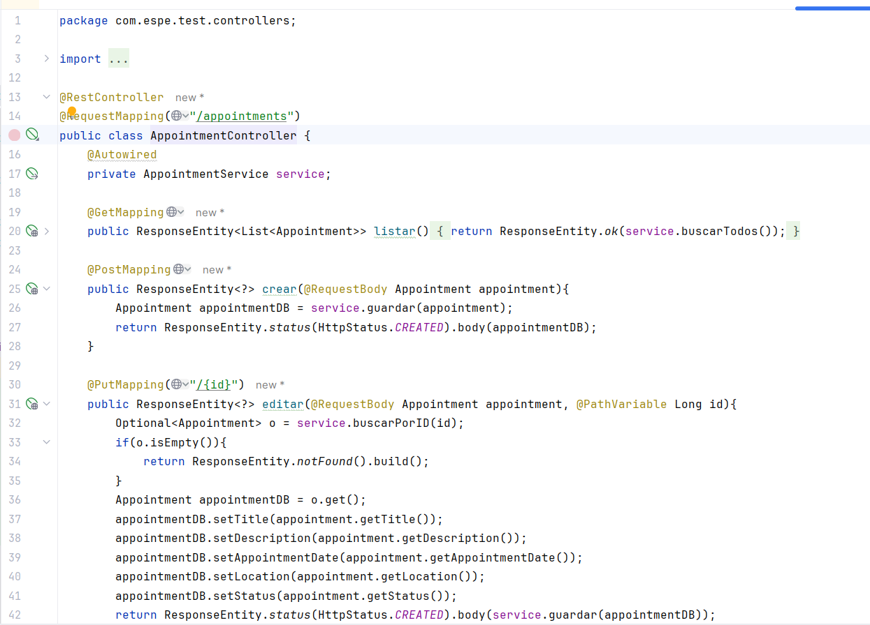

1. Descripción general del sistema
El sistema consiste en una API RESTful desarrollada en Java 17 con Spring Boot, que gestiona la entidad Cita. Permite realizar operaciones de CRUD completo: crear, listar, buscar por ID, actualizar y eliminar libros.
La API está conectada a una base de datos MySQL que corre dentro de un contenedor Docker, garantizando portabilidad y facilidad de despliegue.
El propósito principal es ofrecer un servicio backend que pueda integrarse con cualquier aplicación cliente, ya sea web o móvil.

2. Arquitectura utilizada
- Arquitectura: Cliente – Servidor con API REST.
- Backend: Spring Boot 3, Java 17.
- Base de datos: MySQL en contenedor Docker.
- Contenerización: Docker para la API y la base de datos, sin usar Docker Compose.
- Flujo de comunicación: Los clientes hacen peticiones HTTP (GET, POST, PUT, DELETE) y la API responde en formato JSON.
Diagrama conceptual:
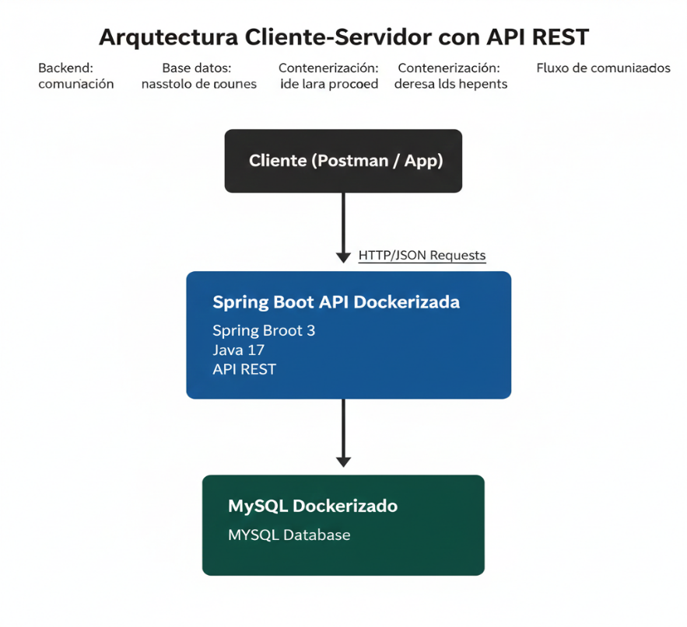

3. Diseño REST aplicado
Endpoints principales implementados:
Método | URL | Descripción | Request Body
GET | /appointments | Listar todas las citas
GET | /appointments/{id} | Buscar citas por ID
POST | /appointments | Crear un cita
PUT | /appointments/{id} | Actualizar una cita
DELETE | /appointments/{id} | Eliminar una cita

Formato de respuesta: JSON, ejemplo:
{
"title": "Reunión con cliente",
"description": "Revisión de requerimientos y planificación del proyecto",
"appointmentDate": "2025-02-10T09:00:00",
"location": "Oficina Central",
"status": "Pendiente"
}

- Crear la base de datos en Docker
Levantar un contenedor MySQL
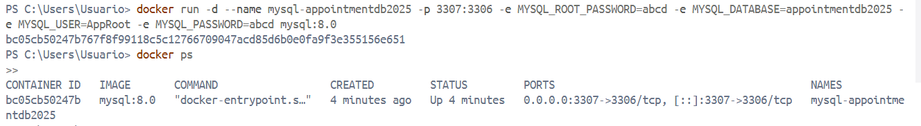
Crear la base de datos requerida.
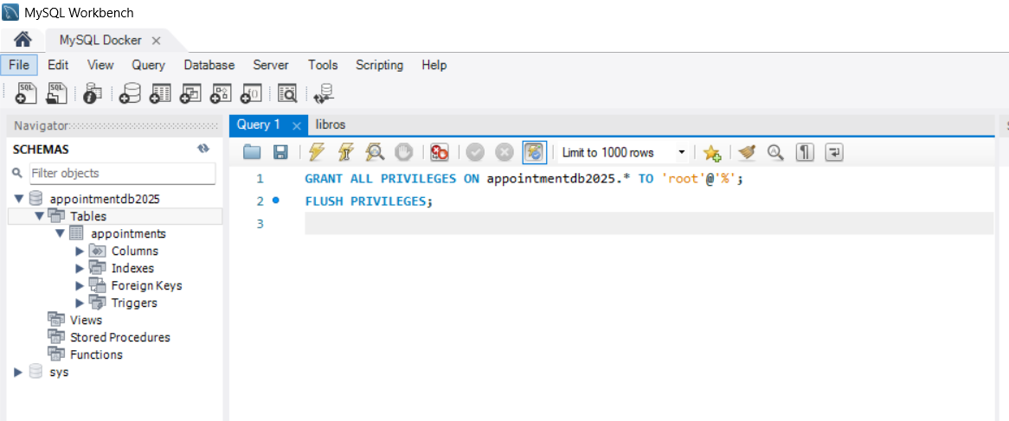
4. Entidad: Cita.java
import jakarta.persistence.Entity;
import jakarta.persistence.GeneratedValue;
import jakarta.persistence.GenerationType;
import jakarta.persistence.Id;
import java.time.LocalDateTime;

@Entity
public class Cita {

@Id
@GeneratedValue(strategy = GenerationType.IDENTITY)
private Long id;

private String paciente;
private String doctor;
private LocalDateTime fechaHora;
private String motivo;

// Getters y Setters
public Long getId() { return id; }
public void setId(Long id) { this.id = id; }

public String getPaciente() { return paciente; }
public void setPaciente(String paciente) { this.paciente = paciente; }

public String getDoctor() { return doctor; }
public void setDoctor(String doctor) { this.doctor = doctor; }

public LocalDateTime getFechaHora() { return fechaHora; }
public void setFechaHora(LocalDateTime fechaHora) { this.fechaHora = fechaHora; }

public String getMotivo() { return motivo; }
public void setMotivo(String motivo) { this.motivo = motivo; }
}
Explicación:
- @Entity: Marca la clase como una entidad JPA, se mapeará a la tabla cita.
- @Id y @GeneratedValue(strategy = GenerationType.IDENTITY): La base de datos generará automáticamente el ID.
- paciente, doctor, fechaHora, motivo → Columnas de la tabla que almacenan la información de la cita.

Repositorio: CitaRepository.java
import org.springframework.data.jpa.repository.JpaRepository;

public interface CitaRepository extends JpaRepository<Cita, Long> {}
Explicación:
- Hereda los métodos CRUD básicos de JPA: save(), findAll(), findById(), delete().
- Cita: Tipo de entidad.
- Long: Tipo de ID de la entidad.

Controlador: CitaController.java
import org.springframework.beans.factory.annotation.Autowired;
import org.springframework.http.ResponseEntity;
import org.springframework.web.bind.annotation.*;

import java.util.List;

@RestController
@RequestMapping("/citas")
public class CitaController {

@Autowired
private CitaRepository repository;

// GET /citas → Lista todas las citas
@GetMapping
public List<Cita> getAll() {
return repository.findAll();
}

// GET /appointments/{id} → Busca una cita por ID
@GetMapping("/{id}")
public ResponseEntity<Cita> getById(@PathVariable Long id) {
return repository.findById(id)
.map(ResponseEntity::ok)
.orElse(ResponseEntity.notFound().build());
}

// POST /citas → Crea una cita
@PostMapping
public Cita create(@RequestBody Cita cita) {
return repository.save(cita);
}

// PUT /appointments/{id} → Actualiza una cita
@PutMapping("/{id}")
public ResponseEntity<Cita> update(@PathVariable Long id, @RequestBody Cita cita) {
return repository.findById(id)
.map(c -> {
c.setPaciente(cita.getPaciente());
c.setDoctor(cita.getDoctor());
c.setFechaHora(cita.getFechaHora());
c.setMotivo(cita.getMotivo());
return ResponseEntity.ok(repository.save(c));
})
.orElse(ResponseEntity.notFound().build());
}

// DELETE /appointments/{id} → Elimina una cita
@DeleteMapping("/{id}")
public ResponseEntity<Void> delete(@PathVariable Long id) {
return repository.findById(id)
.map(c -> {
repository.delete(c);
return ResponseEntity.noContent().build();
})
.orElse(ResponseEntity.notFound().build());
}
}
Explicación:
- @RestController: Maneja peticiones HTTP y devuelve JSON.
- @RequestMapping("/appointments"): Define la ruta base de la API.
- Endpoints:
  - GET /appointments → Lista todas las citas.
  - GET /appointments/{id} → Busca una cita por ID.
  - POST /appointments → Crea una nueva cita.
  - PUT /appointments/{id} → Actualiza una cita existente.
  - DELETE /appointments/{id} → Elimina una cita por ID.
- Cada endpoint maneja correctamente los casos de éxito y errores (cita no encontrada).

.

- Evidencias de Docker
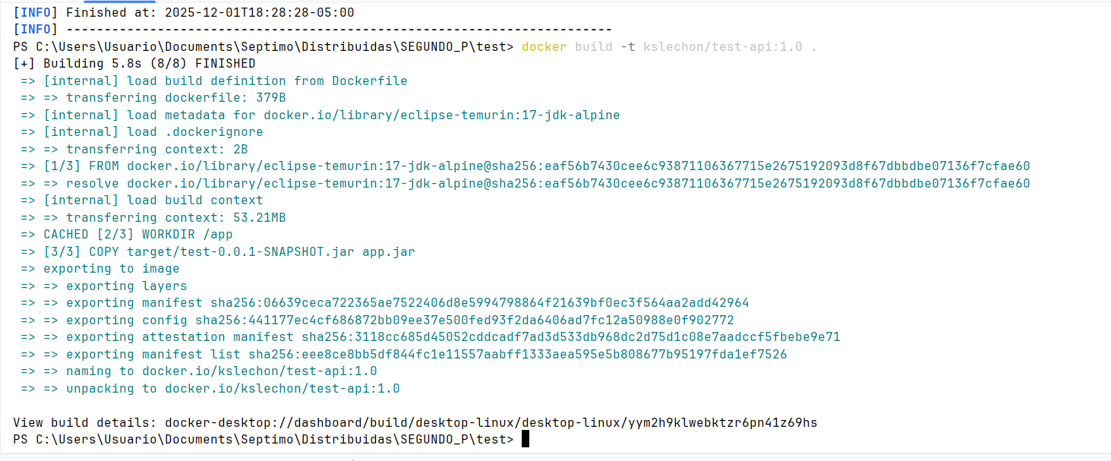
Le desplegamos nuestro proyecto en el Docker
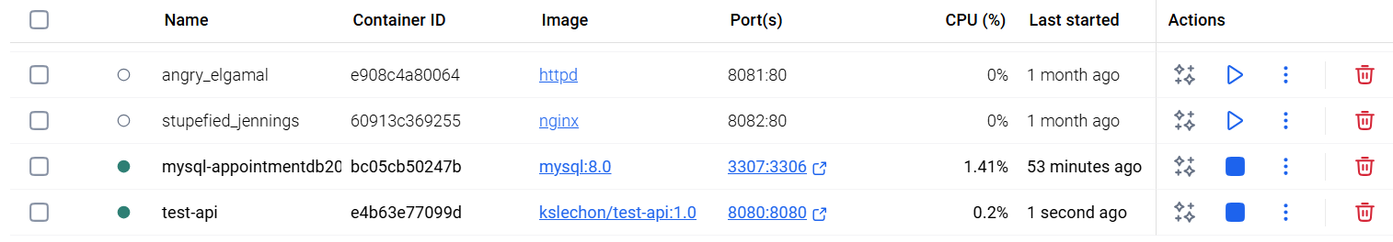

Mandamos Docker ps para ver que los dos contenedores esten alzados
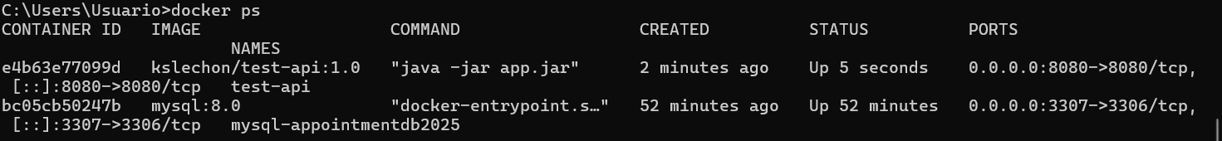
En este apartado lo que hacemos es crear un repositorio en github como podemos ver a continuación.
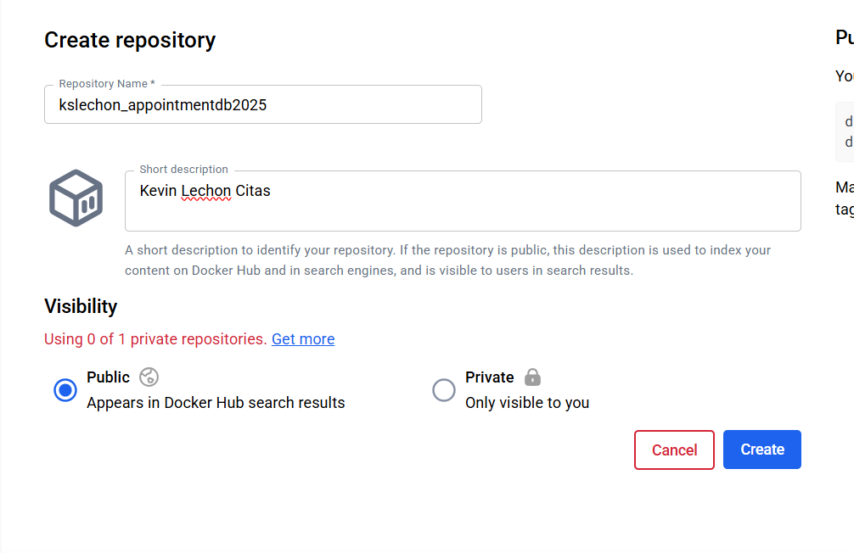

6. Evidencias de pruebas con Postman
- GET /citas: Devuelve todos los libros.
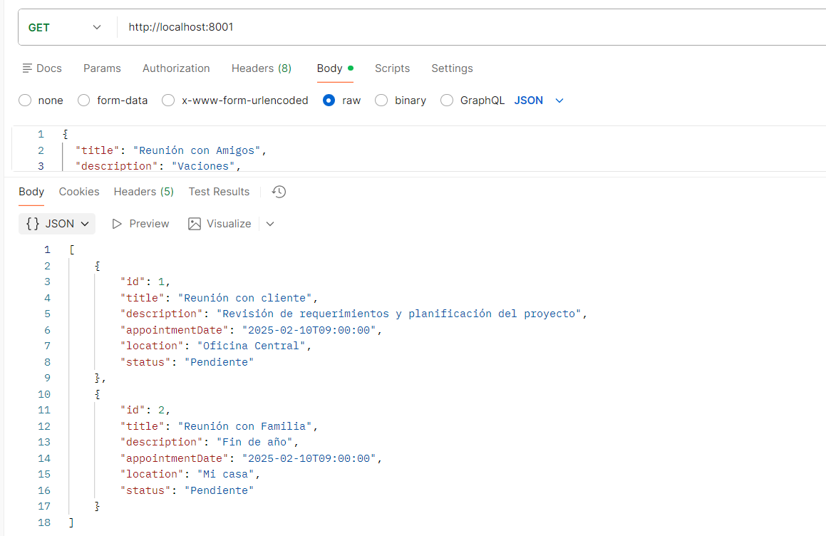
- POST /citas: Inserta un nuevo libro.
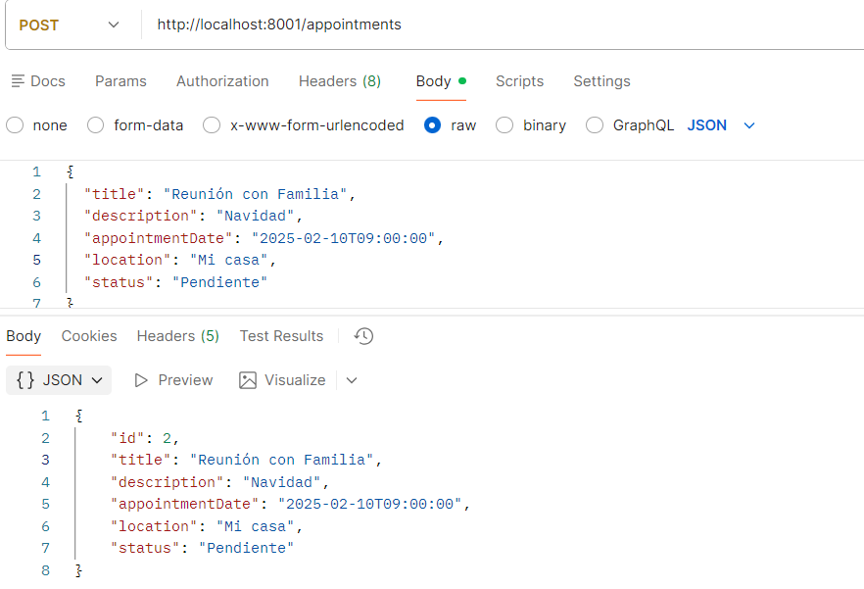
- PUT /books/{id}: Actualiza libro existente.
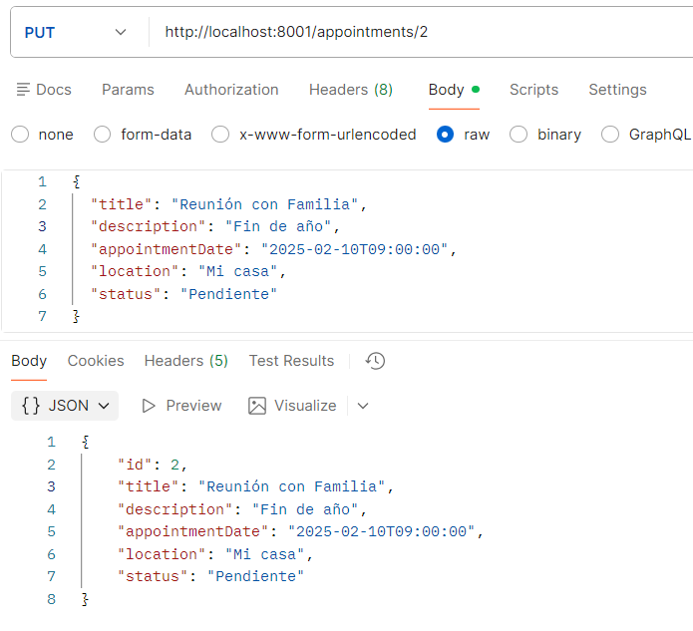
- DELETE /books/{id}: Elimina libro por ID.
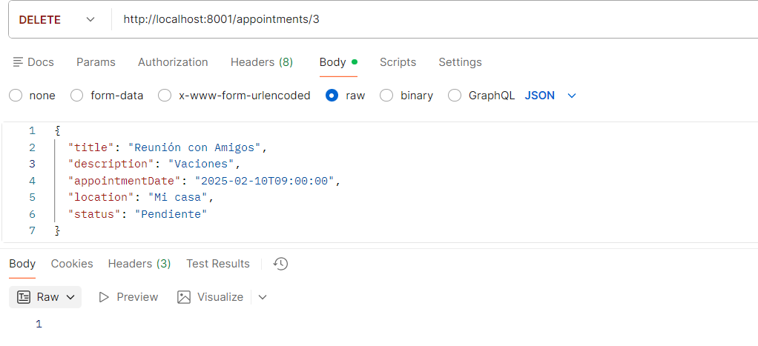

En este apartado podemos ver nuestra Api en web
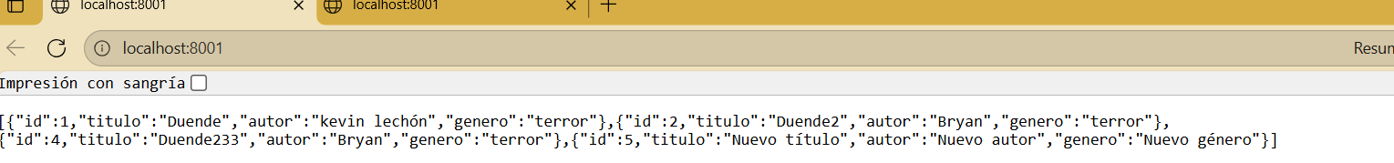

7. Pasos para ejecutar la aplicación
- Levantar MySQL:
docker run -d --name mysql-appointmentdb2025 -p 3307:3306 -e MYSQL_ROOT_PASSWORD=abcd -e MYSQL_DATABASE=appointmentdb2025 -e MYSQL_USER=AppRoot -e MYSQL_PASSWORD=abcd mysql:8.0
- Construir el JAR:
mvn clean package -DskipTests
- Construir imagen Docker de la API:
docker build -t kslechon/sisdb2025-api:1.0 .
- Ejecutar contenedor de la API:
docker run -d -p 8080:8080 --name test-api kslechon/test-api:1.0

Conclusiones
- La API RESTful para la entidad citas permite crear, listar, actualizar, buscar por ID y eliminar registros, cumpliendo con los principios de diseño REST y garantizando la gestión completa de los datos.
- La aplicación Spring Boot se pudo contenerizar con Docker, lo que asegura portabilidad y facilidad de despliegue en distintos entornos sin depender de configuraciones locales.
- La conexión con MySQL en contenedor Docker funcionó correctamente, y las pruebas mediante Postman permitieron verificar tanto casos exitosos como errores, asegurando la confiabilidad de la API.

Recomendaciones
- Implementar variables de entorno o un archivo de configuración seguro para las credenciales de la base de datos, evitando exponer información sensible en el código.
- Usar Swagger o OpenAPI para documentar los endpoints y versionar la API, facilitando el mantenimiento y la integración con otros sistemas.
- Incorporar pruebas unitarias y de integración automatizadas, así como herramientas de monitoreo para detectar errores o caídas del servicio en tiempo real.

